Author:
Publisher:
Date: Oct 18, 2013 5:00:20 PM

Dies ist die automatische Gesamtdokumentation der UML Diagramme des Magicdraw Projektes.

Actor Summary

Primary Actor | Use Cases
Host | - Exchange ingredients
Staff | - Clean mixing bowl  - Mix cocktail  - Shutdown  - Startup

Use Case: CocktailPro Diagram

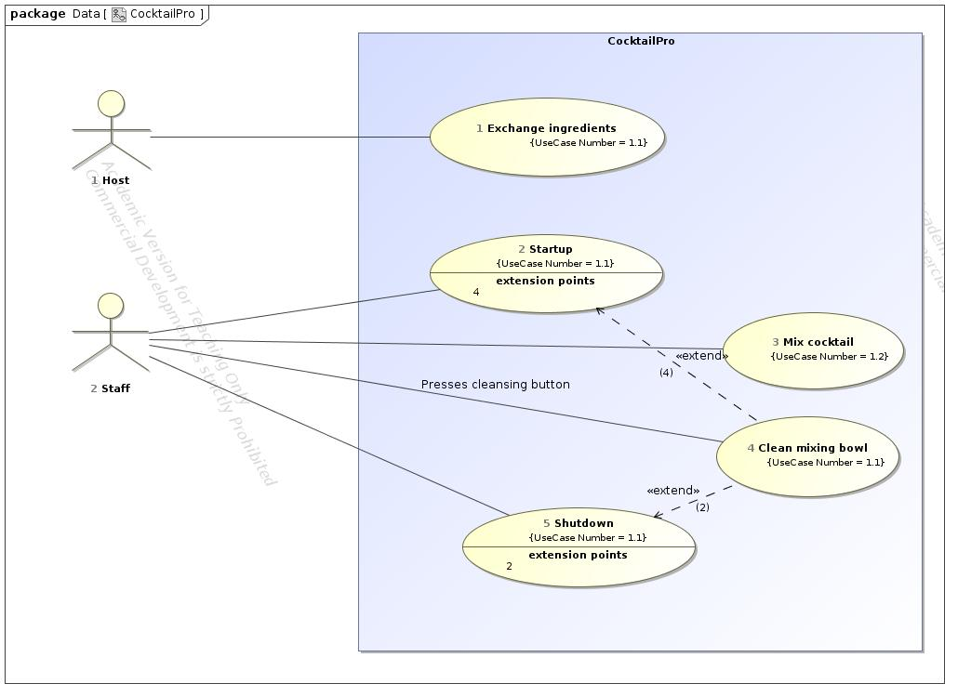

Clean mixing bowl Use Case
Use Case Name | Clean mixing bowl | ID | u.number
Complexity | Average Complexity
Description
Actors | - Staff
Goal
Assumption
Non Functional Requirements
Pre Condition | Mischbehälter ist nicht gereinigt
Post Condition | Mischbehälter ist gereinigt
Constraints

Relations
Association | - Staff Actor
Include
Extend | - Shutdown UseCase  - Startup UseCase
Generalization

Scenarios
Basic Flow of Events | 1. Mischbehälter wird gereinigt
Basic Flow of Events Diagrams
Alternative Flow of Events
Alternative Flow of Events Diagrams
Exceptional Flow of Events
Exceptional Flow of Events Diagrams

Exchange ingredients Use Case
Use Case Name | Exchange ingredients | ID | u.number
Complexity | Average Complexity
Description
Actors | - Host
Goal
Assumption
Non Functional Requirements
Pre Condition | System is off
Post Condition | Valid zutaten.txt
Constraints

Relations
Association | - Host Actor
Include
Extend
Generalization

Scenarios
Basic Flow of Events
Basic Flow of Events Diagrams
Alternative Flow of Events
Alternative Flow of Events Diagrams
Exceptional Flow of Events
Exceptional Flow of Events Diagrams

Mix cocktail Use Case
Use Case Name | Mix cocktail | ID | u.number
Complexity | Average Complexity
Description
Actors | - Staff
Goal
Assumption
Non Functional Requirements
Pre Condition | System ist bereit und wartet auf Eingabe
Post Condition | Cocktail ist abfüllbereit
Constraints

Relations
Association | - Staff Actor
Include
Extend
Generalization

Scenarios
Basic Flow of Events | 1. Benutzer wählt Cocktail  2. Rezeptschritt wird abgerufen  3. Kommando wird nach Zutat an Dosierer geschickt, Ventil von Dosierer X wird geöffnet  4. Waage erreicht/überschreitet Zusatzgewicht, Ventil von Dosierer X schließen  5. Mixer und/oder Stampfer werden für eine bestimmte Zeit aktiviert  6. Rezept ist abgearbeitet  7. Mischbehälter entleeren
Basic Flow of Events Diagrams
Alternative Flow of Events | 6a. Rezept nicht abgearbeitet  6a1. Weiter mit 2
Alternative Flow of Events Diagrams
Exceptional Flow of Events
Exceptional Flow of Events Diagrams

Shutdown Use Case
Use Case Name | Shutdown | ID | u.number
Complexity | Average Complexity
Description
Actors | - Staff
Goal
Assumption
Non Functional Requirements
Pre Condition | Mischbehälter ist leer
Post Condition
Constraints

Relations
Association | - Staff Actor
Include
Extend
Generalization

Scenarios
Basic Flow of Events | 1. On/Off-Schalter wird betätigt  2. Mischbehälter ist gereinigt  3. System wird ausgeschaltet
Basic Flow of Events Diagrams
Alternative Flow of Events | 2a. Mischbehälter ist nicht gereinigt  2a1. Mischbehälter wird gereinigt  2a2. Weiter mit 3
Alternative Flow of Events Diagrams
Exceptional Flow of Events
Exceptional Flow of Events Diagrams

Startup Use Case
Use Case Name | Startup | ID | u.number
Complexity | Average Complexity
Description
Actors | - Staff
Goal
Assumption
Non Functional Requirements
Pre Condition | System ist ausgeschaltet
Post Condition | System ist bereit
Constraints

Relations
Association | - Staff Actor
Include
Extend
Generalization

Scenarios
Basic Flow of Events | 1. On/Off-Taste wird gedrückt, System wird hochgefahren  2. Config-Datei für Dosierer wird ausgelesen  3. Passende Rezepte werden aus Rezeptbuch geladen (nach verfügbaren Zutaten)  4. Mischbehälter reinigen  5. Cocktail-Menü wird angezeigt
Basic Flow of Events Diagrams
Alternative Flow of Events
Alternative Flow of Events Diagrams
Exceptional Flow of Events
Exceptional Flow of Events Diagrams

Klassen
receipes

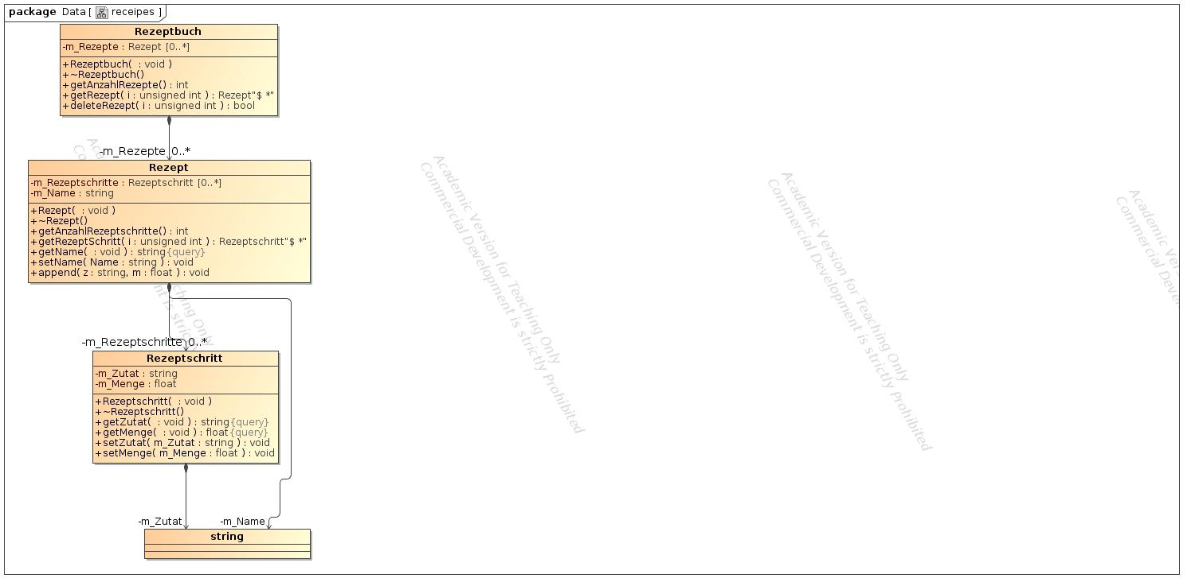

Rezeptschritt
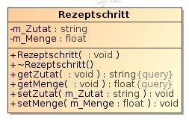
Klasse
Klassenname | Rezeptschritt
Dokumentation | Jeder Rezeptsschritt hat eine Zutat und eine Menge. Das wird frei interpretiert, d.h. eine Zutat kann auch "Mixen" sein. Die Menge bezieht sich dann auf die Zeit (20 = 20 Sekunden)
Abstrakt | false
Generalisierung
Attribute | private m_Zutat : string ""  - Doku: Der Name der Zutat  private m_Menge : float ""  - Doku: Die Menge der Zutat - das k�nnen Sekunden, St�ck oder Gramm sein
Operatoren | public Rezeptschritt ( : void) : void  - Doku: Konstruktor  public ~Rezeptschritt () : void  - Doku: Destruktor  public getZutat ( : void ) : string  - Doku: Liefert die Zutat des Rezeptschrittes  public getMenge ( : void ) : float  - Doku: Liefert den Wert des Rezeptschrittes (die Menge)  public setZutat ( m_Zutat : string ) : void  - Doku: Setzt die Zutat des Rezeptschrittes  public setMenge ( m_Menge : float ) : void  - Doku: Setzt den Wert des Rezeptschrittes (die Menge)

Rezept
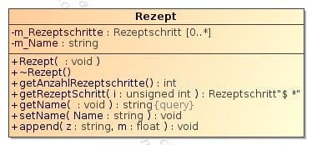
Klasse
Klassenname | Rezept
Dokumentation | Ein Rezept hat einen Namen und verwaltet eine beliebig lange Liste von Rezeptschritten.
Abstrakt | false
Generalisierung
Attribute | private m_Rezeptschritte : Rezeptschritt "std::list<$>"  - Doku: Jedes Rezept besteht aus vielen Rezeptschritten. Die werden hier (geordnet) in einer Liste abgelegt.  private m_Name : string ""  - Doku: Der Name des Rezeptes
Operatoren | public Rezept ( : void) : void  - Doku: Konstruktor - legt ein Rezept an.  public ~Rezept () : void  - Doku: Destruktor. L�scht ein Rezept inklusive der enthaltenen Rezeprtschritte.  public getAnzahlRezeptschritte ( ) : int  - Doku: Liefert die Anzahl der Rezeptschritte  public getRezeptSchritt ( i : unsigned int ) : Rezeptschritt  - Doku: Liefert einen Verweis auf den i-ten Rezeptschritt (0..n-1).  Sonst wird eine NULL geliefert.  public getName ( : void ) : string  - Doku: Liefert den Namen des Rezeptes  public setName ( Name : string ) : void  - Doku: Setzt den Namen des Rezeptes  public append ( z : string m : float ) : void  - Doku: Erzeugt einen neuen Rezeptschritt mit der �bergebenen Zutat und der Menge und h�ngt den an die Liste der Schritte an.

Rezeptbuch
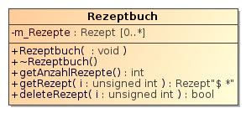
Klasse
Klassenname | Rezeptbuch
Dokumentation | Das Rezeptbuch kennt eine Liste von Rezepten. Es bietet die M�glichkeit Rezepte zu suchen und abzufragen. Das Initialisieren der Rezepte erfolgt �ber den Dateileser.
Abstrakt | false
Generalisierung
Attribute | private m_Rezepte : Rezept "std::list<$ *>"  - Doku: Ein Rezeptbuch besteht aus vielen Rezepten - diese werden als eine Liste abgelegt.
Operatoren | public Rezeptbuch ( : void) : void  - Doku: Konstruktor; legt tempor�r einen Initialisierer an, damit dieser die Liste auff�llt.  public ~Rezeptbuch () : void  - Doku: Destruktor. L�scht insbesondere den Initialisierer  public getAnzahlRezepte ( ) : int  - Doku: Liefert die Anzahl der verf�gbaren Rezepte.  public getRezept ( i : unsigned int ) : Rezept  - Doku: Liefert das i-te Rezept aus der Liste (Werte von 0..n-1).  Ansonsten NULL.  public deleteRezept ( i : unsigned int ) : bool  - Doku: L�scht das i-te Rezept. Liefert bei Erfolg true, sonst false.

Weitere Diagramme

Dependency Matrix

Dependency Matrix
